PRESIDENCIA DE LA REPUBLICA
MINISTERIO ADMINISTREATIVO DE LA PRESIDENCIA
CENTRO DE OPERACIONES DE EMERGENCIAS
C.O.E

NO.-006-2021
FICHA TECNICA
2,600.- paquetes FUNDAS PLASTICAS P/BASURA 100/1 55 GALONES
x-x-x-x-x-x-x-x-x-x-x-x-x-x-x-x-x-x-x-x-x-x-x-x-x-x-x-x-x
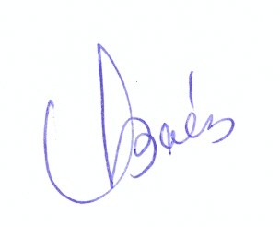

VILMA BAEZ ALMONTE
ENCARGADA DE COMPRAS COE

